**Лабораторная работа №5**

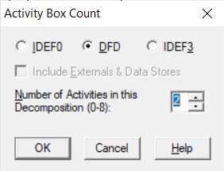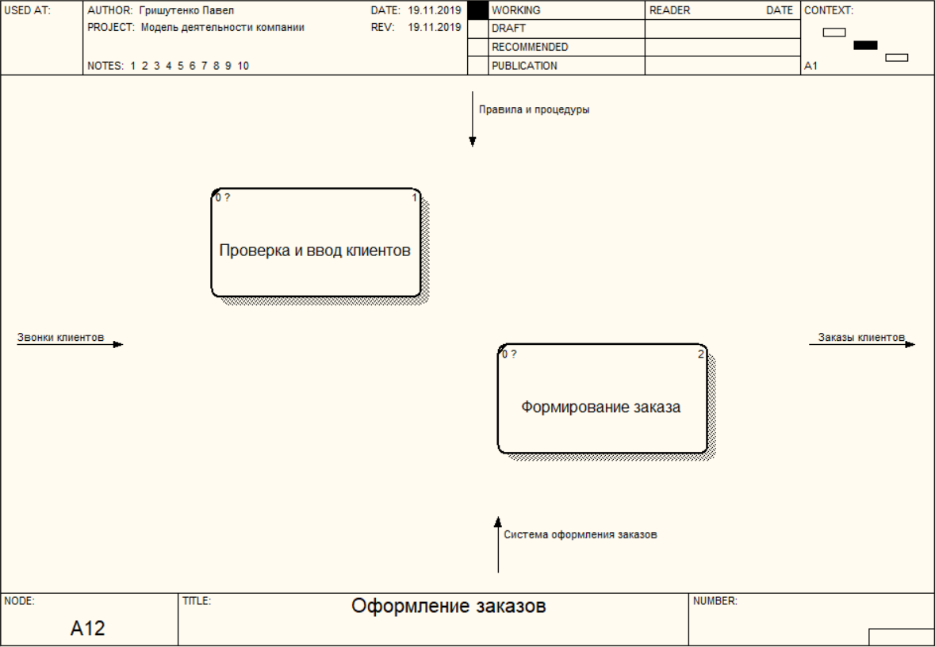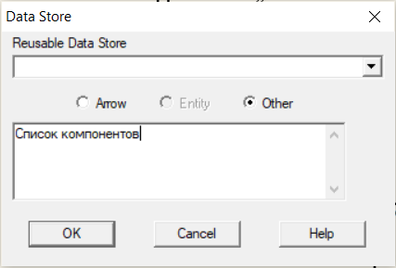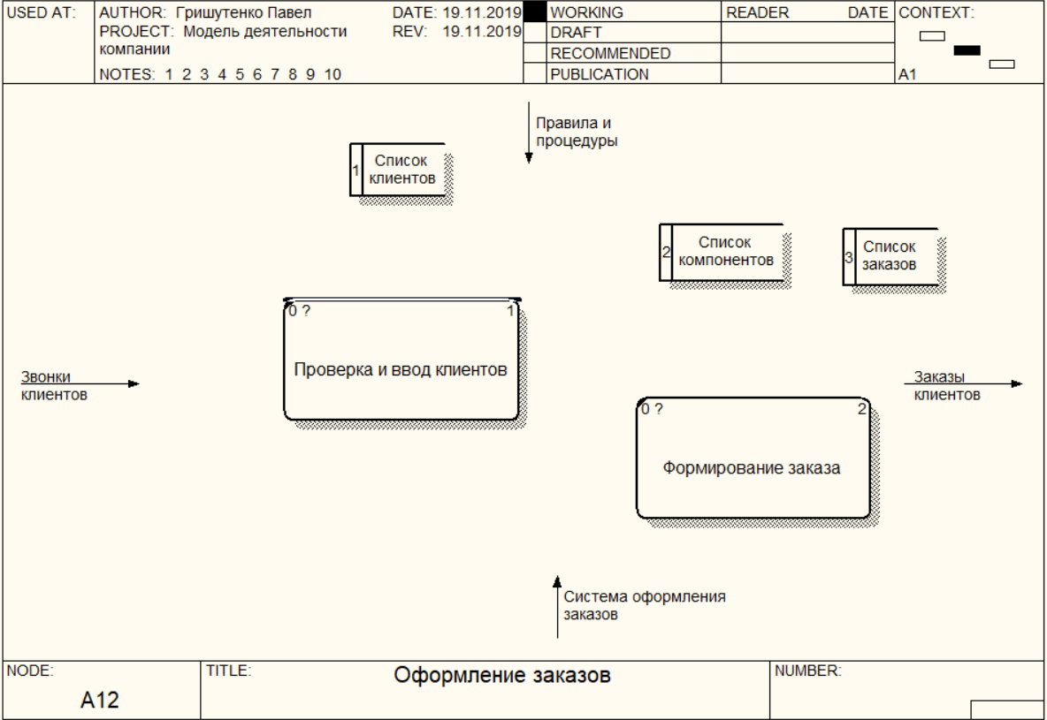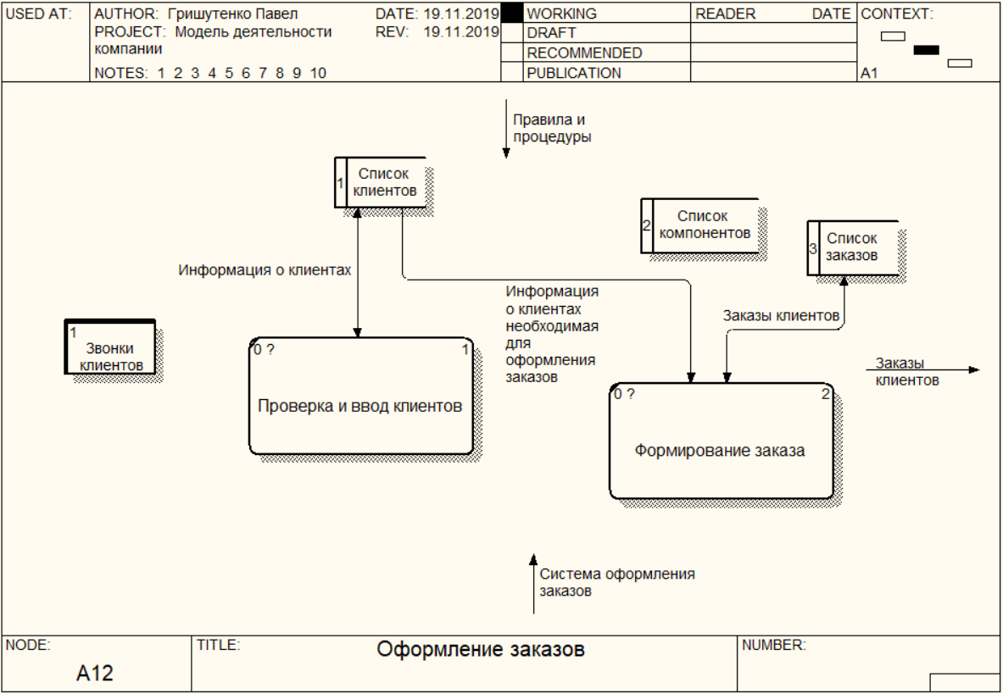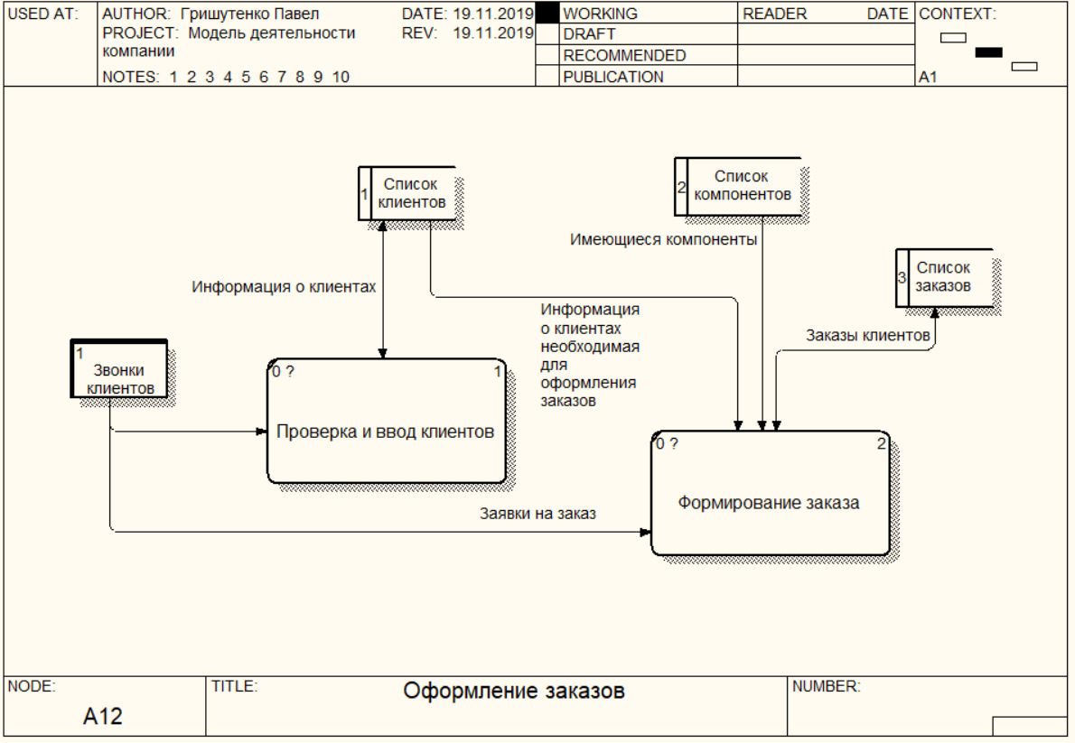

**Ответы на контрольные вопросы:**

1. DFD диаграмма рассматривает систему как совокупность предметов.
2. Стрелки потока данных описывают движение объектов из одной части системы в другую.
3. Внешние ссылки обеспечивают интерфейс с внешними объектами, находящимися за границами моделируемой системы.
4. Хранилища данных изображают объекты в покое. В материальных системах хранилища данных изображаются там, где объекты ожидают обработки, например в очереди. В системах обработки информации хранилища данных являются механизмом, который позволяет сохранить данные для последующих процессов.
5. В DFD работы представляют собой функции системы, преобразующие входы в выходы.
6. Стрелки участвуют в обработке информации, они описывают движение объектов из одной части системы в другую.
7. двунаправленные стрелки применяются для описания диалогов типа «команда-ответ» между работами, между работой и внешней сущностью и между внешними сущностями